Проверочная работа
по МАТЕМАТИКЕ
7 КЛАСС

Дата: __________
Вариант №: ___

Выполнена: ФИО_________________________________
Инструкция по выполнению работы
На выполнение работы по математике даётся 90 минут. Работа содержит 16 заданий.
В заданиях, после которых есть поле со словом «Ответ», запишите ответ в указанном месте.
В задании 12 нужно отметить и обозначить точки на числовой прямой. В задании 15 нужно построить схематично график.
В заданиях, после которых есть поле со словами «Решение» и «Ответ», запишите решение и ответ в указанном месте.
Если Вы хотите изменить ответ, зачеркните его и запишите рядом другой.
При выполнении работы нельзя пользоваться учебниками, рабочими тетрадями, справочниками, калькулятором.
При необходимости можно пользоваться черновиком. Записи в черновике проверяться и оцениваться не будут.
Советуем выполнять задания в том порядке, в котором они даны. Для экономии времени пропускайте задание, которое не удаётся выполнить сразу, и переходите к следующему. Постарайтесь выполнить как можно больше заданий.

Желаем успеха!

___________________________________________________________________________
Заполняется учителем, экспертом или техническим специалистом
Обратите внимание: в случае, если какие-либо задания не могли быть выполнены целым классом по причинам, связанным с отсутствием соответствующей темы в реализуемой школой образовательной программе, в форме сбора результатов ВПР всем обучающимся класса за данное задание вместо балла выставляется значение «Тема не пройдена». В соответствующие ячейки таблицы заполняется н/п.
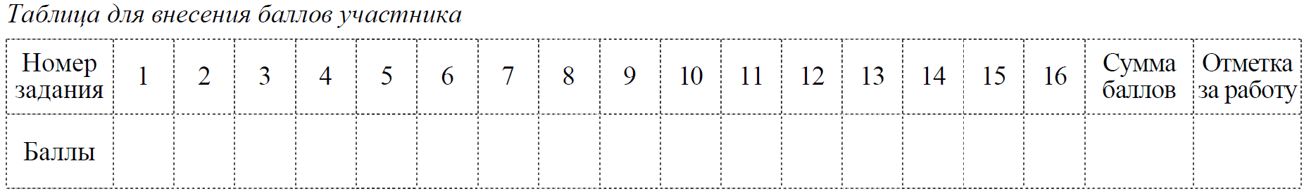

1

Найдите значение выражения $3\frac{11}{15}:\frac{4}{5}+\frac{1}{3}$

2

Найдите значение выражения $\frac{1,9-9,1}{4,5}$

3

В таблице даны рекомендации по выпечке кондитерских изделий в духовке —
температура (°С) и время (мин.).
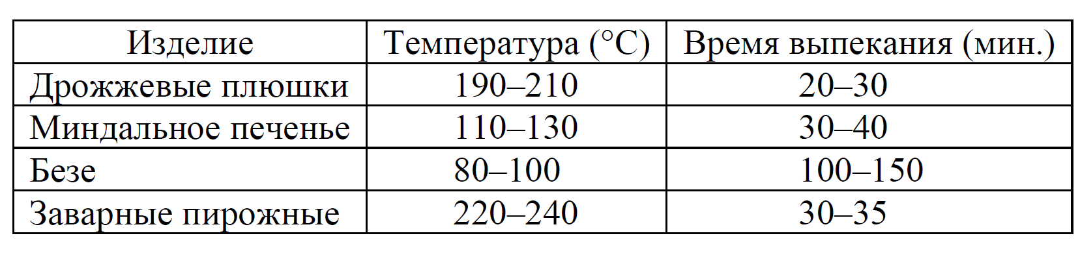
По данным таблицы определите наибольшую температуру выпекания заварных пирожных. Ответ дайте в градусах Цельсия.

4

Самолёт летит со скоростью 918 км/ч. Сколько метров он преодолевает за одну секунду?

5

Ежемесячная плата за телефон составляет 240 рублей. В следующем году она увеличится на 5%. Сколько рублей будет ежемесячная плата за телефон в следующем году?

6

Лизе на день рождения подарили 12 шариков, 5 из которых жёлтые, а остальные зелёные. Лиза на трёх случайных шариках сделала рисунки маркером, чтобы подарить маме, папе и сестре.
Выберите верные утверждения и запишите в ответе их номера.
1) Найдётся 5 жёлтых шариков с рисунками.
2) Не найдётся 4 жёлтых шариков с рисунками.
3) Если шарик жёлтый, то на нём есть рисунки.
4) Найдётся 3 зелёных шарика без рисунков.

7

На диаграмме показано содержание питательных веществ в марципане.
* К прочему относятся вода, витамины и минеральные вещества.
Определите по диаграмме, сколько примерно граммов жиров содержится в марципане массой 50 г.

8

График функции $y=-\frac{7}{6}x+b$ проходит через точку с координатами (9; -6). Найдите значение b.

9

Решите уравнение 4 – 3(7 + 2x) = 19.

10

Прочитайте текст.
Для окраски металлических поверхностей можно пользоваться кистью, малярным валиком или распылителем краски — краскопультом. При окраске кистью получается неравномерный и толстый слой краски, достигающий 1 мм. Кроме того, возникают потёки на вертикальных поверхностях. При использовании валика слой получается более равномерным, но и в этом случае есть недостатки — валик не прокрашивает изогнутые места. При использовании распылителя можно добиться тонкого и ровного слоя краски, но часть краски теряется.
Степан Алексеевич хочет покрасить металлический лист размером 250 см на 320 см с обеих сторон, при этом он пользуется только кистью. Средняя толщина слоя краски получается 0,9 мм. Хватит ли ему банки краски объёмом 15 л? Известно, что в 1 литре 1000 $см^{3}$.
Запишите решение и ответ.

11

Найдите значение выражения $(b-3)^{2}-b^{2}+3$ при $b=-\frac{5}{6}$.

12

Отметьте и подпишите на координатной прямой точки $A(2\frac{8}{11}), B(-4\frac{2}{13}) и C(-4,27$.
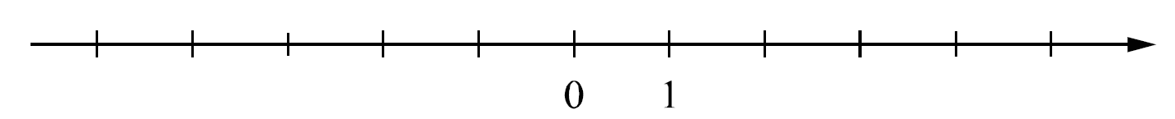

13

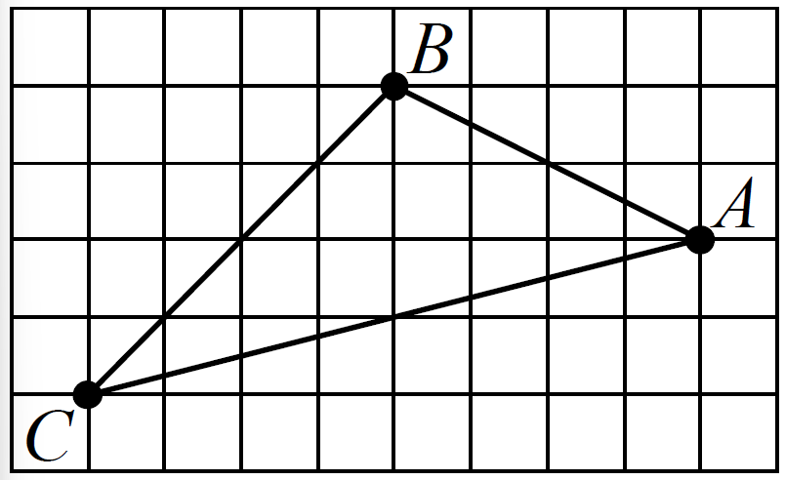
На клетчатой бумаге с размером клетки 1×1 нарисован треугольник ABC. Найдите медиану AM треугольника ABC.

14

На продолжении стороны AB равнобедренного треугольника ABC с основанием AC отметили точку D так, что AD = AC и точка A находится между точками B и D. Найдите величину угла ADC, если угол ABC равен 32°.
Запишите решение и ответ.

15

Прочитайте текст.
В понедельник музей посетило 42 человека. Во вторник — на 8 человек больше. В среду число посетителей было самым низким за неделю — на 20% меньше, чем во вторник. В четверг в музее открылась новая выставка, и пришло на 10 посетителей больше, чем в понедельник. В пятницу музей посетило на 3 человека меньше, чем в четверг. По субботам в музее бесплатный вход для студентов, поэтому число посетителей достигло максимума за неделю и составило 58 человек. В воскресенье в музей пришло столько же людей, сколько в четверг.
По описанию постройте график зависимости числа посетителей музея от дня недели. Соседние точки соедините отрезками. Точка, показывающая число посетителей в понедельник, уже отмечена на рисунке.
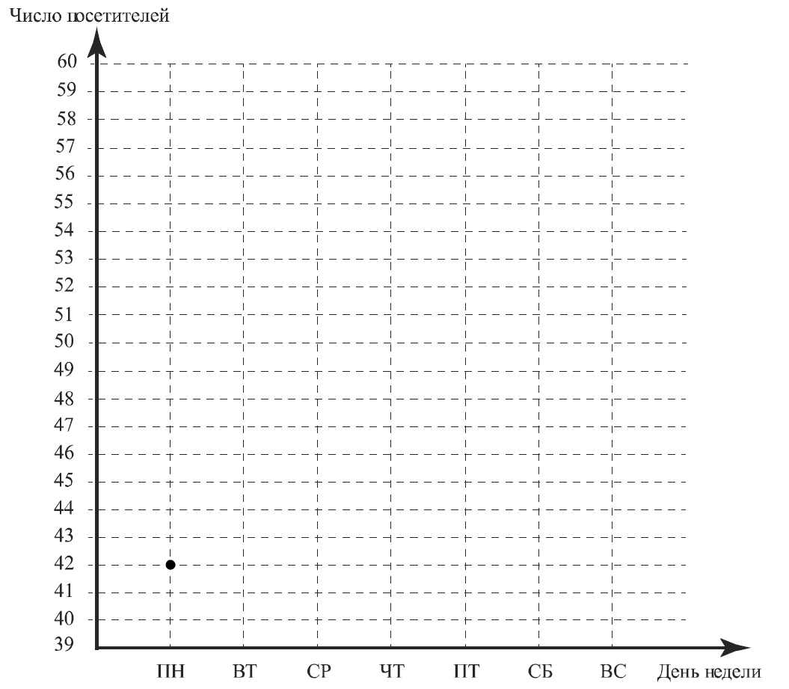

16

Расстояние от пристани А до пристани Б против течения реки катер прошёл за 3 часа, а на обратный путь он затратил на 1 час меньше. Найдите скорость катера в неподвижной воде (собственную скорость), если скорость течения реки 4,6 км/ч.
Запишите решение и ответ.

